Análisis Completo de Variables: pH y Oxígeno Disuelto

# Realizado por:

Dayanna Huertas

# Introducción

El presente análisis tiene como objetivo evaluar las características estadísticas y relaciones entre las variables este estudio fue realizado en el rio Cauca. <strong>pH</strong> y <strong>Oxígeno Disuelto</strong> (mg O2/l) de una base de datos sobre calidad del agua. Estas variables son fundamentales para entender el estado ecológico del agua y su capacidad para sustentar vida acuática.

# Objetivos

## General

Realizar un análisis estadístico completo de las variables seleccionadas para identificar patrones, relaciones y su relevancia en la calidad del agua.

## Específicos

• Describir las distribuciones de las variables mediante histogramas, polígonos de frecuencia y gráficos de pastel.  
• Calcular y analizar las principales medidas de tendencia central y dispersión para ambas variables.  
• Determinar la relación entre las variables mediante una regresión lineal y evaluar su correlación.• Determinar la relación entre las variables mediante una regresión lineal y evaluar su correlación.

# Frecuencias y Representaciones de pH

|  |  |
| --- | --- |
| Intervalo | Frecuencia |
| [[4.10 - 4.22)] | 2 |
| [[4.22 - 4.34)] | 0 |
| [[4.34 - 4.47)] | 0 |
| [[4.47 - 4.59)] | 0 |
| [[4.59 - 4.71)] | 0 |
| [[4.71 - 4.83)] | 0 |
| [[4.83 - 4.95)] | 0 |
| [[4.95 - 5.07)] | 0 |
| [[5.07 - 5.20)] | 0 |
| [[5.20 - 5.32)] | 2 |
| [[5.32 - 5.44)] | 1 |
| [[5.44 - 5.56)] | 2 |
| [[5.56 - 5.68)] | 2 |
| [[5.68 - 5.80)] | 7 |
| [[5.80 - 5.93)] | 3 |
| [[5.93 - 6.05)] | 6 |
| [[6.05 - 6.17)] | 16 |
| [[6.17 - 6.29)] | 20 |
| [[6.29 - 6.41)] | 66 |
| [[6.41 - 6.53)] | 75 |
| [[6.53 - 6.66)] | 98 |
| [[6.66 - 6.78)] | 146 |
| [[6.78 - 6.90)] | 183 |
| [[6.90 - 7.02)] | 358 |
| [[7.02 - 7.14)] | 349 |
| [[7.14 - 7.27)] | 251 |
| [[7.27 - 7.39)] | 217 |
| [[7.39 - 7.51)] | 158 |
| [[7.51 - 7.63)] | 64 |
| [[7.63 - 7.75)] | 37 |
| [[7.75 - 7.87)] | 22 |
| [[7.87 - 8.00)] | 12 |
| [[8.00 - 8.12)] | 7 |
| [[8.12 - 8.24)] | 3 |
| [[8.24 - 8.36)] | 3 |
| [[8.36 - 8.48)] | 1 |
| [[8.48 - 8.60)] | 3 |
| [[8.60 - 8.73)] | 4 |
| [[8.73 - 8.85)] | 4 |
| [[8.85 - 8.97)] | 0 |
| [[8.97 - 9.09)] | 1 |
| [[9.09 - 9.21)] | 1 |
| [[9.21 - 9.33)] | 0 |
| [[9.33 - 9.46)] | 0 |
| [[9.46 - 9.58)] | 0 |
| [[9.58 - 9.70)] | 1 |

Gráficos de pH

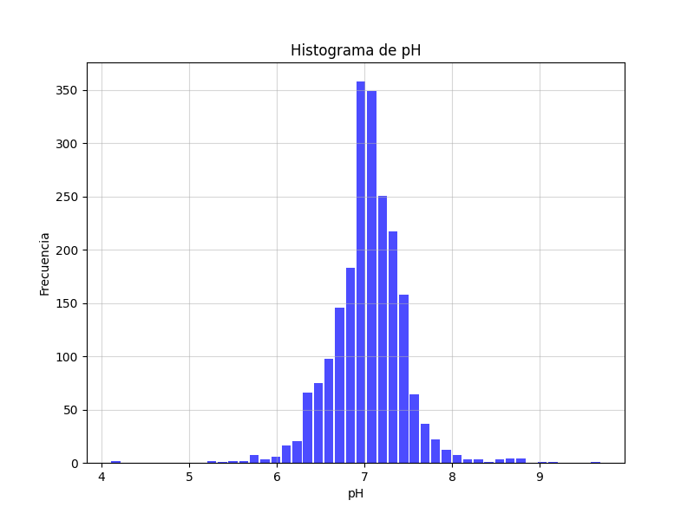

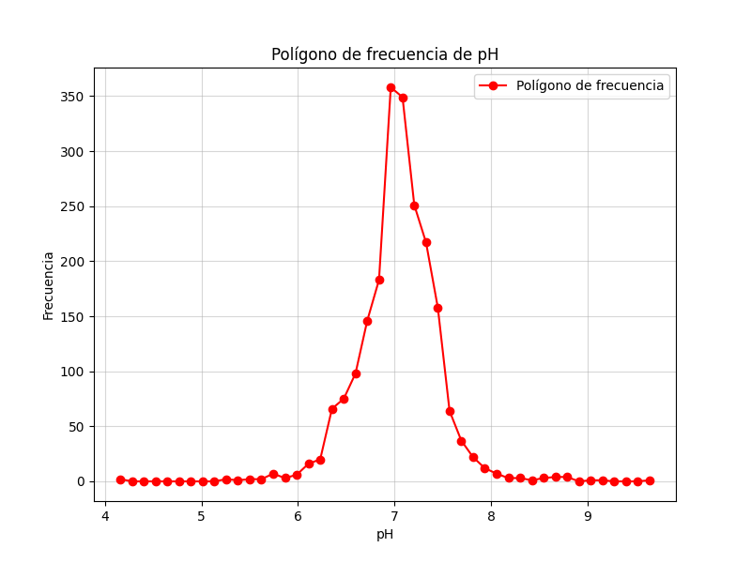

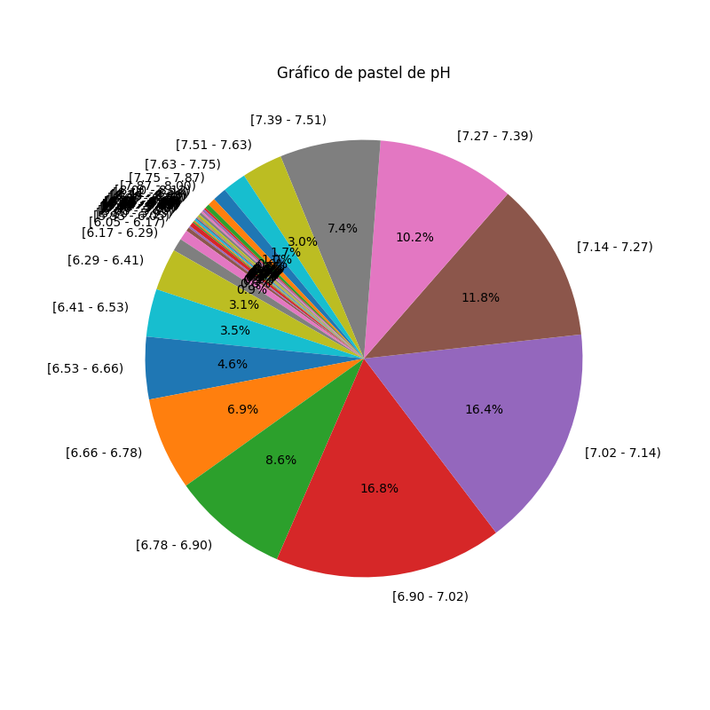

# Frecuencias y Representaciones de Oxígeno Disuelto

|  |  |
| --- | --- |
| Intervalo | Frecuencia |
| [[0.00 - 1.12)] | 182 |
| [[1.12 - 2.24)] | 309 |
| [[2.24 - 3.36)] | 426 |
| [[3.36 - 4.48)] | 329 |
| [[4.48 - 5.60)] | 322 |
| [[5.60 - 6.72)] | 399 |
| [[6.72 - 7.84)] | 130 |
| [[7.84 - 8.96)] | 9 |
| [[8.96 - 10.08)] | 1 |
| [[10.08 - 11.20)] | 0 |
| [[11.20 - 12.32)] | 1 |
| [[12.32 - 13.43)] | 0 |
| [[13.43 - 14.55)] | 0 |
| [[14.55 - 15.67)] | 1 |
| [[15.67 - 16.79)] | 1 |
| [[16.79 - 17.91)] | 2 |
| [[17.91 - 19.03)] | 1 |
| [[19.03 - 20.15)] | 0 |
| [[20.15 - 21.27)] | 0 |
| [[21.27 - 22.39)] | 0 |
| [[22.39 - 23.51)] | 2 |
| [[23.51 - 24.63)] | 3 |
| [[24.63 - 25.75)] | 0 |
| [[25.75 - 26.87)] | 0 |
| [[26.87 - 27.99)] | 0 |
| [[27.99 - 29.11)] | 0 |
| [[29.11 - 30.23)] | 0 |
| [[30.23 - 31.35)] | 1 |
| [[31.35 - 32.47)] | 0 |
| [[32.47 - 33.59)] | 2 |
| [[33.59 - 34.71)] | 0 |
| [[34.71 - 35.83)] | 0 |
| [[35.83 - 36.95)] | 1 |
| [[36.95 - 38.07)] | 1 |
| [[38.07 - 39.18)] | 0 |
| [[39.18 - 40.30)] | 1 |
| [[40.30 - 41.42)] | 0 |
| [[41.42 - 42.54)] | 0 |
| [[42.54 - 43.66)] | 0 |
| [[43.66 - 44.78)] | 0 |
| [[44.78 - 45.90)] | 0 |
| [[45.90 - 47.02)] | 0 |
| [[47.02 - 48.14)] | 0 |
| [[48.14 - 49.26)] | 0 |
| [[49.26 - 50.38)] | 0 |
| [[50.38 - 51.50)] | 1 |

Gráficos de Oxígeno Disuelto

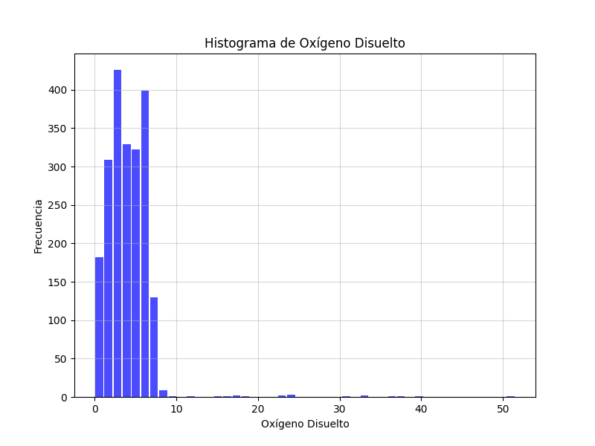

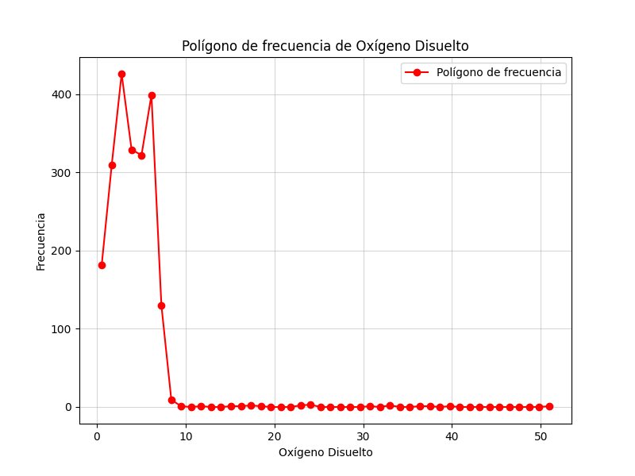

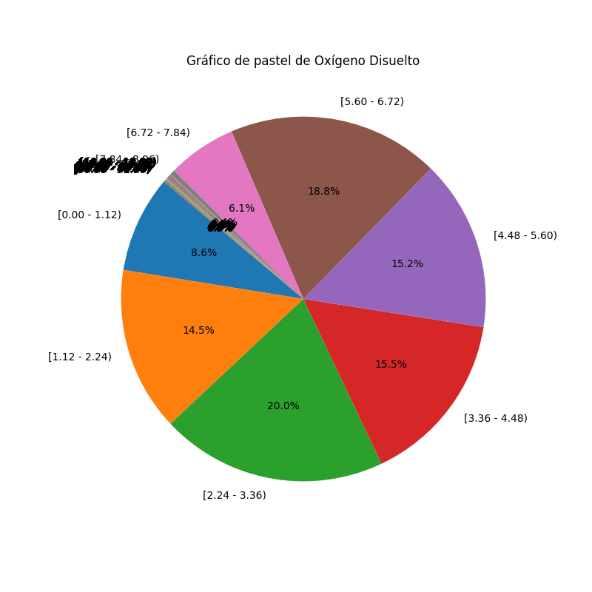

# Medidas Estadísticas

|  |  |  |
| --- | --- | --- |
| Medida | pH | Oxígeno Disuelto |
| Media |  |  |
|  | 7.04 |  |
|  |  | 4.09 |

# Regresión Lineal entre pH y Oxígeno Disuelto

La regresión lineal entre pH y Oxígeno Disuelto dio como resultado:  
• pendiente (A): 0.64  
• intercepto (B): -0.41  
• coeficiente de determinación (R²): 0.01  
• Ecuación de la recta: y = 0.64x + -0.41  
• Valor p: 5.47e-05  
• Error estándar: 0.16

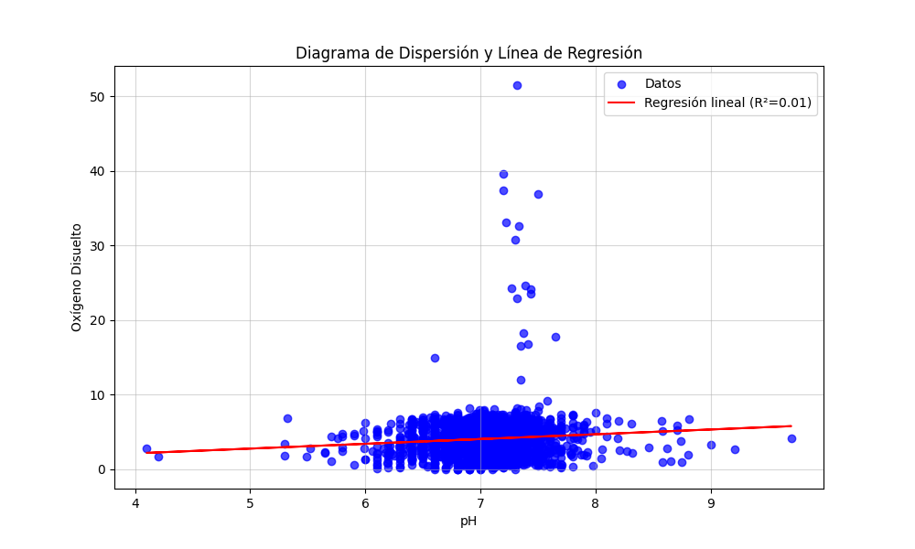

# Conclusiones

El análisis realizado sobre las variables pH y Oxígeno Disuelto proporciona información valiosa acerca de la calidad del agua...